**人本股份2025届招聘通知**

企业自成立以来始终专注于轴承领域相关产品的研发、生产及销售，公司能生产内径1.0mm至外径6000mm范围内的轴承产品规格型号达3万余种，产品广泛应用于汽车、轻工机械、重型机械及重大装备等众多国民经济关键领域，同时公司具备轴承材料、部件、轴承成品的研发、生产与销售等轴承全产业链配套能力。集团正积极调整产业结构，从产能规模型向质量效益型方向迅速转变，全面增强企业综合竞争力，为把“中国C&U”打造成世界级的轴承品牌而努力奋斗。

**公司荣誉：**中国轴承行业的排头兵,世界轴承行业十强之一

中国机械工业科学技术一等奖

2020年度国家科学技术进步奖二等奖

中国轴承行业“十二五”技术攻关优秀成果奖

**研发实力：**人本轴承具有强大的技术研发实力，不断强化研发投入，人本轴承技术中心是“国家级技术中心”、“国家技术创新示范企业”，拥有国家级“博士后科研工作站”。并且当前拥有专利技术2186项, 综合技术研发能力、产品质量、产品门类及业务规模快速接近世界轴承制造领域的龙头企业，已经跻身世界轴承制造领域的主要竞争企业之列。

**产业基地：**目前国内拥有温州、杭州、上海、湖州、芜湖、无锡、黄石、南充等八大轴承研发生产基地，同时国外在菲律宾设立轴承生产基地，在德国设立欧洲总部，在美国、日本等国家设立销售分中心。

**发展机会：**三十多年的发展和累积，较为成熟完善的人力资源管理体系，实行 “能者上、平者让、庸者下”人才策略，公司倡导给每位员工充分发挥才能的舞台；下一个百亿项目已经开动......

**培训体系：**拥有较为完善的各类培训体系和优秀的培训讲师队伍，包括入职培训、在职培训、晋升发展培训等，给每位员工提供公平的学习、发展机会。

**自我实现：**良好的职业发展通道，结合员工绩效考核和工作表现、不断晋升的机会，帮您实现自己的职业理想和自我价值。

**薪资待遇：**本科试用期:5500-6000元/月（根据专业、成绩等综合评定），转正后根据工作能力具体评定，不低于试用期；现场工程师岗位转正后进行工资保底：第一年不低于9万元，第二年不低于10万元，第三年不低于11万元。

**社会保障：**为员工交纳养老、医疗、工伤、生育、失业等完善的社会保险和住房公积金；为每位员工办理商业人身保险。

**假期：**享受国家法定假日，以及带薪年假、婚假、产假等。

**后勤保障：**提供免费住宿、餐补，同时经常组织开展丰富多彩的文体、旅游活动等、每年一次的免费健康体检。

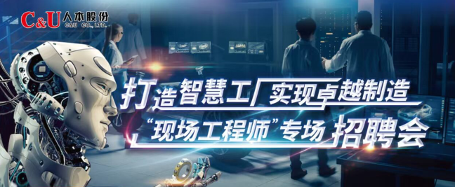

**岗位招聘**

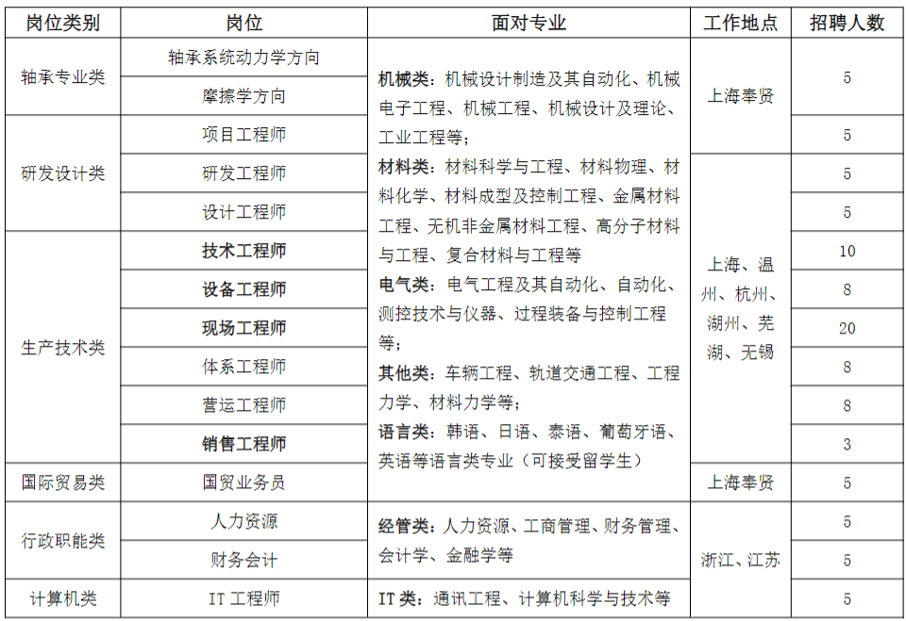

**岗位咨询请到第十教学楼一楼 天府智能制造产业学院办公室咨询电话：028-37600222**